Ejemplo de cambios en las urls:

Si tenemos los ficheros de PHP en:

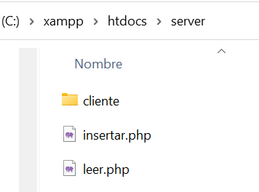

Y la carpeta cliente en:

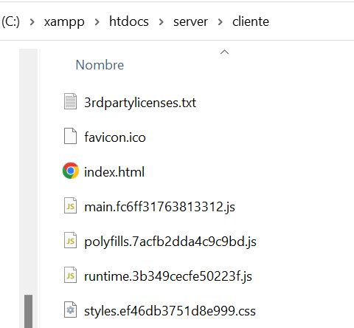

Hay que cambiar y poner la dirección relativa a htdocs en el fichero index.html dentro de la carpeta cliente:

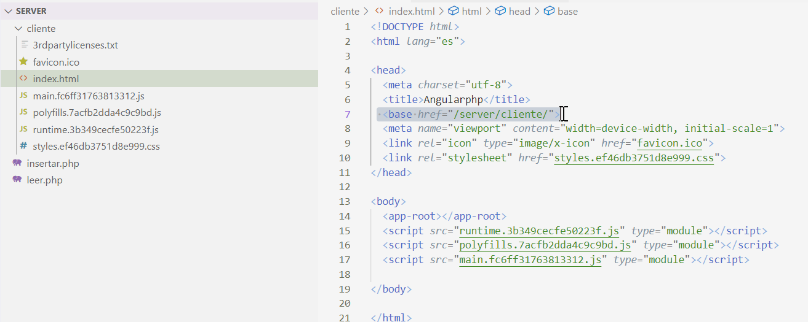

Y en la llamada a localhost desde Angular hay que poner antes de ng build:

<http://localhost/server>